**UNIVERSIDAD TÉCNICA NACIONAL**

**CARRERA: INGENIERÍA DEL SOFTWARE**

CURSO: FUNDAMENTOS DE BASE DE DATOS

**I PARCIAL- CÓDIGO: ISW-312**

**Instrucciones generales:**

1. Ningún estudiante podrá entregar la prueba antes de 30 minutos después de iniciado el examen.
2. El tiempo máximo para realizar la prueba es 3 horas.
3. Todo instrumento de comunicación (dispositivos móviles, etc.) **deben estar apagados.**
4. Trabaje ordenadamente, toda respuesta ilegible se calificará como incorrecta.
5. La hoja de respuestas de el examen debe ser retornado al profesor.
6. **Trabaje en orden y en silencio.**
7. **Puntos totales 50pts.**

**I Parte. Resuelva el siguiente pareo** (10 pts.)

|  |  |  |
| --- | --- | --- |
| Es un software específico que permite a los usuarios crear, mantener y manipular la BD. | ( ) | 1. SGBD |
| Colección o depósito de datos integrados, almacenados en soporte secundario (no volátil) y con redundancia controlada. | ( ) | 1. Base de Datos |
| Consiste en una colección de objetos básicos basado en una percepción de un mundo real | ( ) | 1. Modelo Entidad Relación |
| Cosa u objeto del mundo real con existencia propia y distinguible del resto | ( ) | 1. Entidad |
| Es la mínima unidad semántica, y se corresponden con elementos primarios de información que por sí solos son irrelevantes como apoyo | ( ) | 1. Atributos |
| Permite la vinculación entre entidades | ( ) | 1. Integridad |
| Facilita las tareas de diseño conceptual de bases de datos | ( ) | 1. Entidad débil |
| Por si misma no puede existir en la base de datos, deben de otra | ( ) | 1. Modelo Relacional |
| Son las propiedades o característica de una entidad de un objeto | ( ) | 1. Relación |
| Tiene como función proteger la BD contra operaciones que introduzcan inconsistencias en los datos | ( ) | 1. Datos |

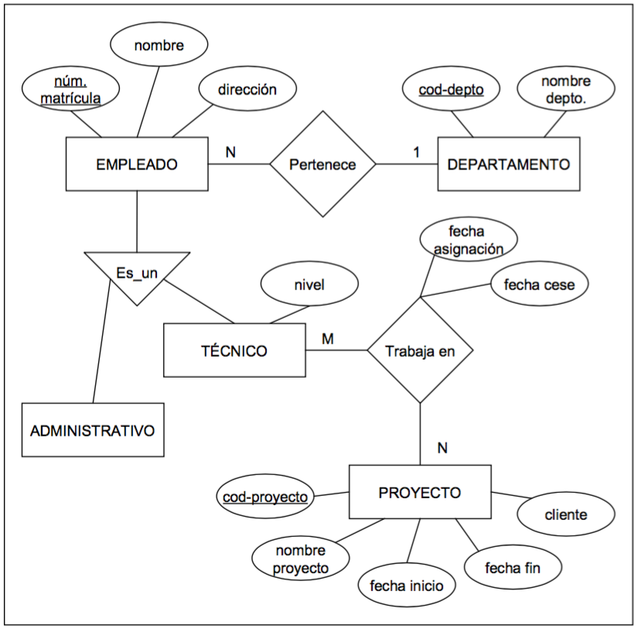**II Parte. Complete según se le solicita** (10 pts.)

1. Dado el siguiente diagrama Entidad-Relación indique:

Indique la cantidad de relaciones que se encuentran en el diagrama

________________________________________________________________________

¿Cuántos atributos simples se encuentran en el diagrama?

________________________________________________________________________

¿Cite los atributos clave primaria se encuentran en el diagrama?

________________________________________________________________________

________________________________________________________________________

¿Explique en cuales tablas se realiza la herencia y que método utilizaría? Justifique.

________________________________________________________________________

________________________________________________________________________

Explique la cardinalidad de 3 relaciones.

________________________________________________________________________

________________________________________________________________________

________________________________________________________________________

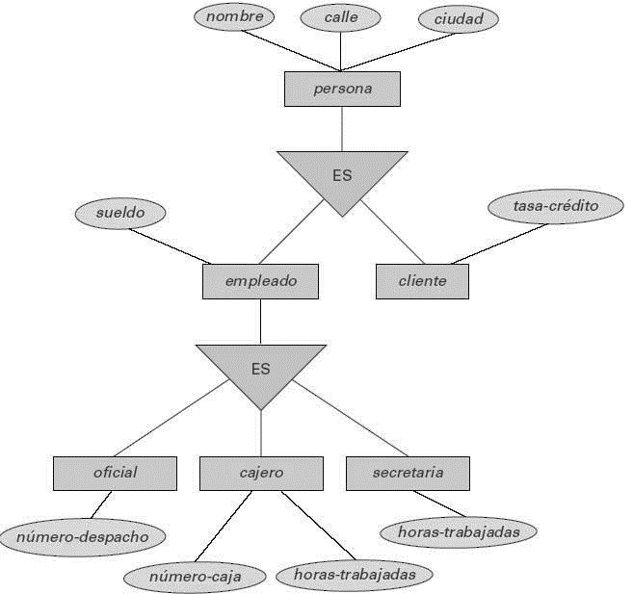 **III Parte. Diseñe a partir de este modelo entidad – relación un modelo relacional** (10 pts.)

**III Parte. Desarrollo.** (20 pts.)

La O.M.C.M (Organización Mundial para el Control Marítimo) desea crear un sistema de información sobre el tráfico marítimo internacional. La información que le interesa mantener consiste en: Se tienen barcos (identificados por una matrícula) de los cuales interesa su bandera, nombre, tonelaje, calado y fecha de botadura. Los barcos pueden ser de pasajeros, de pesca o de carga. Los barcos de pasajeros tienen asociados la cantidad de pasajeros que pueden transportar. Los de pesca, el tipo de barco (atunero, de altura, etc.) y los de carga la capacidad de carga que pueden transportar.

Con respecto a los barcos de pesca, interesa tener la información de la zona de pesca en la que se encuentran trabajando. Un barco puede trabajar en muchas zonas y en una zona pueden estar trabajando varios barcos.

Interesa saber en qué fecha estuvo un barco en una zona. Una zona de pesca está identificada por un código, tiene asociada un conjunto de coordenadas (latitud y longitud) de los puntos que la limitan y un conjunto de especies cuya pesca está permitida en la zona. Interesa saber qué zonas limitan con qué otras. Con respecto a los barcos de carga, interesa saber en qué puertos atracaron, la fecha en que lo hicieron y si cargaron o descargaron mercadería. No necesariamente un barco que atraca en un puerto debe hacerlo. Si hubo movimiento (cargo y/o descarga) interesa saber la cantidad asociada a cada operación. Las mercaderías están identificadas por un código y tienen asociada una unidad y su peso por metro cúbico. Los puertos están identificados por el nombre y el país, y tiene asociados la profundidad, los tipos de grúas que tiene, la capacidad en cantidad de barcos y si es de agua dulce o salada. Interesa también qué puertos están en cada zona de pesca (un puerto puede estar en varias). También interesa saber las distancias que existen entre los puertos.

**Rúbrica de calificación**

|  |  |  |
| --- | --- | --- |
| **Rubro** | **Puntos** | **Obtenidos** |
| Entidades | 4 |  |
| Atributos | 4 |  |
| Relaciones | 4 |  |
| Cardinalidad | 3 |  |
| Claves | 3 |  |
| Herencia | 2 |  |

**V Parte. (Puntos extras 15 pts.)**

**autor** (num_cedula, apellidos, cuidad, universidad)

**tema** (cod_tema, descripcion)

**revista** (num_referencia, titulo_revista, editorial)

**articulo** (num_referencia, num_cedula, cod_tema, titulo, ano_publicacion, volumen, numero_pagina)

* Obtener el nombre de todos los autores.
* Obtener todos los nombres de los autores de la “Universidad Técnica Nacional”.
* Obtener todos los autores que vivan en San Carlos y la universidad “Universidad Técnica Nacional.”
* Obtener el nombre de todas las revistas.
* Obtener todos los títulos que pertenezcan a la editorial “Person”

"Siembra una idea y cosecharás un deseo; siembra un deseo y cosecharás una acción;   
siembra una acción y cosecharás un hábito; siembra un hábito y cosecharás un carácter;   
siembra un carácter y cosecharás un destino"  
**William James**